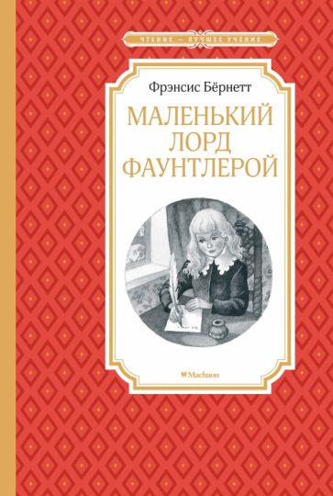 | Бернетт, Ф.  Маленький лорд Фаунтлерой : повесть : [0+] / Ф. Бернетт; пер. c Е. Таборовской; художник О. Ионайтис. - Москва: Махаон, 2021. - 192 с. - (Чтение - лучшее учение).  Каково это однажды узнать, что ты наследник аристократического титула и огромного состояния. Именно это и произошло с героем романа американской писательницы Фрэнсис Бёрнетт "Маленький лорд Фаунтлерой".  Книга, увидевшая свет в 1886 году, сразу стала бестселлером, а обаятельный семилетний мальчик покорил не только надменное сердце своенравного деда, но и стал любимцем миллионов читателей в мире.
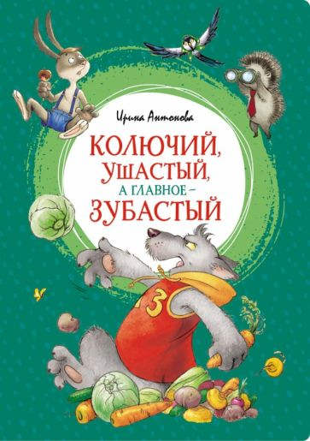 | Антонова, И. А.  Колючий, ушастый, а главое-зубастый : сказки : [0+] / И. А. Антонова; художник Г. Белоголовская. - Москва: Махаон, 2021. - 112 с: ил. - (Яркая ленточка).  Весёлые и остроумные сказки Ирины Антоновой дети всегда слушают с удовольствием. Если хотите узнать, как Заяц дрессировал Волка, какой клад спрятал под деревом прапрапрапрадедушка Ёжика, как спасти похищенную Кукушку, почему Лев очень похож на Зайца и кто самый-самый в лесу, прочитайте эту смешную и поучительную книжку о приключениях колючего, ушастого и зубастого! Будьте уверены, в их компании скучать не придётся!  Для младшего школьного возраста.
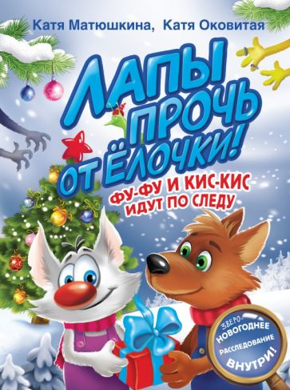 | Матюшкина, К.  Лапы прочь от ёлочки ! Фу -Фу и Кис - Кис идут по следу : [0+] / К. Матюшкина, К. Оковитая. - Москва: АСТ, 2022. - 49 с: ил. - (Волшебные приключения).  Читателя ждут весёлые приключения, тайны, погони, забавные и обаятельные персонажи, запутанное детективное расследование и волшебный праздник — Звероновый год!  Идеальная история для семейного чтения и создания праздничной атмосферы!  Для дошкольного возраста.
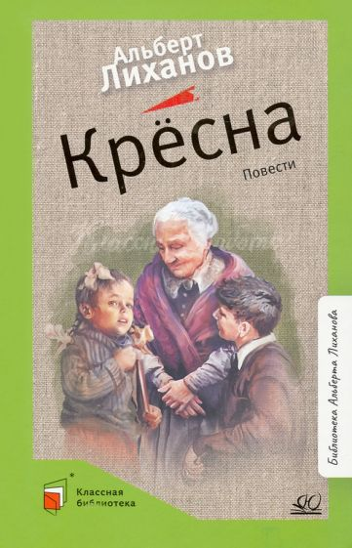 | Лиханов, А. А.  Крёсна : повести : [12+] / А. А. Лиханов; художник А. В. Бровер. - Москва: Детская и юношеская книга, 2022. - 224 с: ил. - (Классная библиотека).  Альберт Анатольевич Лиханов (1935-2021) - известный российский писатель и общественный деятель, основатель Российского детского фонда, более 30 лет отдавший служению детству. Его книги широко известны не только в России, но и во многих странах мира. Все они пронизаны неравнодушием к детским судьбам. Продолжая традиции русских писателей-классиков, он своими произведениями взращивает в душах людей добро и учит противостоять злу.  Повести "Крёсна", "Джордж из Динки джаза" и "Музыка" объединяют время и тема. Они о том, как вырастало и выживало в тылу поколение детей военной поры. В них нет боевых эпизодов, в них - повседневная жизнь, полная лишений, взрослых тревог и детских шалостей.  Для среднего школьного возраста.
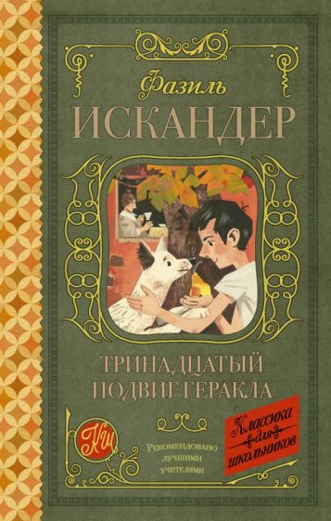 | Искандер, Ф. А.  Тринадцатый подвиг Геракла : рассказы о Чике [12+] / Ф. А. Искандер. - Москва: АСТ, 2021. – 382 с.  В книгу вошли рассказ "Тринадцатый подвиг Геракла" и цикл рассказов о Чике.  Пятиклассник - герой рассказа "Тринадцатый подвиг Геракла" - не решил трудную задачу по математике, которая была задана на дом. Чтобы избежать насмешки учителя, он решился на обман. Подвигом трусости назвал учитель поступок своего ученика.  Герой "Рассказов о Чике" - озорной, добрый, интересующийся всем на свете 11-летний мальчик Чичико. Он ходит в школу, играет в футбол, любит читать Пушкина, помогает тёте и бабушке, защищает слабых, размышляет о жизни и её первых уроках.  Чик - заводила в компании. Придумывает разные невероятные приключения и выходит из них...
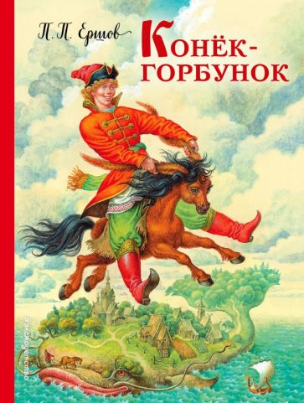 | Ершов, П. П.  Конёк - Горбунок : [0+] / П. П. Ершов; художник И. Егунов. - Москва: Эксмодетство, 2021. - 144 с.  Сказка в стихах "Конек-горбунок" входит в сокровищницу русских детских сказок. А перечитать эту зарифмованную сказку вместе с малышом - особенное удовольствие. Классика русской детской литературы. Забавная, написанная великолепным языком, увлекательная сказка чудесно проиллюстрирована Игорем Егуновым в лучших традициях отечественной книжной иллюстрации.  Для чтения взрослыми детям.
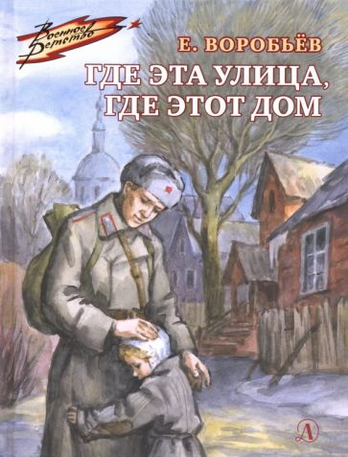 | Воробьёв, Е. З.  Где эта улица, где этот дом : рассказы : [6+] / Е. З. Воробьёв. - Москва: Детская литература, 2022. - 116 с: ил. - (Военное детство).  Люди остаются людьми даже на войне, под давлением постоянного риска и страха. Они готовы сражаться до последней капли крови, но, когда случается минута передышки, успевают и новый дом для скворцов построить, и пересдать математику за выпускной класс.  К 75-летию Победы в Великой Отечественной войне.  Для среднего школьного возраста.
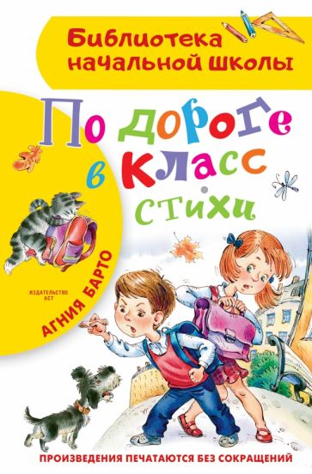 | Барто, А. Л.  По дороге в класс : стихи : 6+] / А. Л. Барто; художник А. Халилов. - Москва: АСТ, 2022. - 620 с: ил. - (Библиотека начальной школы).  В книгу "По дороге в класс" вошли одни из самых знаменитых стихотворений Агнии Львовны Барто про школу. Каждый, кто собирается поступать в школу, кто уже учится или кто закончил школу, с удовольствием прочитает эти стихи и попадёт в счастливый мир детства, школьных друзей, первой любви и первых пятёрок!  Для младшего школьного возраста.
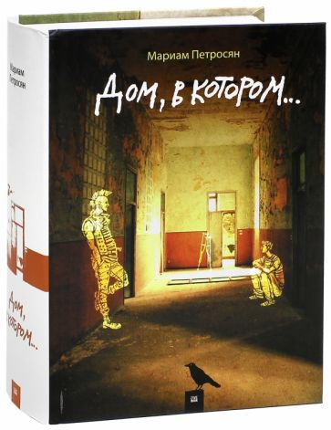 | Петросян, Е. В.  Дом, в котором... : [12+] / Е. В. Петросян. - Москва: Лайвбук, 2023. - 960 с  На окраине города, среди стандартных новостроек, стоит Серый Дом, в котором живут Сфинкс, Слепой, Лорд, Табаки, Македонский, Черный и многие другие. Неизвестно, действительно ли Лорд происходит из благородного рода драконов, но вот Слепой - действительно незряч, а Сфинкс - мудр и загадочен. Табаки, конечно, не шакал, хотя и любит поживиться чужим добром. Для каждого в Доме есть своя кличка и каждый проживал в нем за один день столько, сколько в Наружности мы иногда не проживаем и за целую жизнь. Каждого Дом принимал или отвергал. Дом хранил уйму тайн, и банальные "скелеты в шкафах" - лишь самый понятный угол незримого мира, куда нет хода из Наружности, где перестают действовать привычные законы пространства-времени. Дом - это нечто гораздо большее, чем просто интернат для детей, от которых отказались родители.
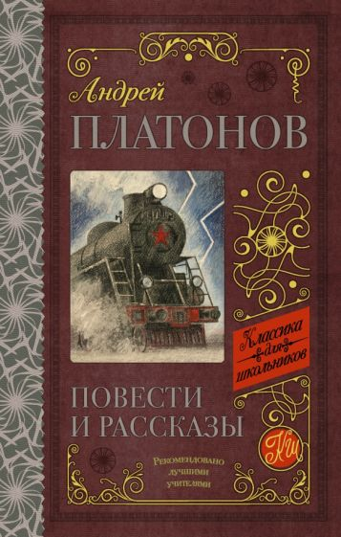 | Платонов, А.  Повести и рассказы : [12+] / А. Платонов. - Москва: АСТ, 2023. - 446 с. - (Классика для школьников).  Андрей Платонов (настоящее имя Андрей Платонович Климентов, 1899 - 1951) - русский писатель, драматург, поэт. Самая яркая черта прозы А. Платонова - его оригинальный, не имеющий аналогов в русской литературе язык.  Тема повести "Сокровенный человек" (1927) - гражданская война со всеми ужасами ее проявления: горя, скитания, смерти. Главный герой повести "Котлован" (1930) Вощев ищет смысл жизни. Пытаясь найти ответы на вечные вопросы, он забывается в работе - рытье котлована.
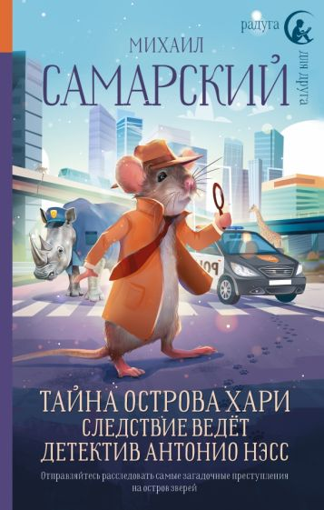 | Самарский, М.  Тайна острова Хари. Следствие ведёт детектив Антонио Нэсс : повесть : [12+] / М. Самарский. - Москва: АСТ, 2022. - 320 с. - (Радуга для друга).  Детектив Антонио Нэсс - кто только не слышал о нём в городе. Очень уважаемый и знаменитый мыш готов взяться за любое сложное дело.  В геологическом центре пропадают важные документы, и Антонио привлекают к расследованию, в процессе которого он натыкается на одного из грабителей с точно такой же, как у него, фамилией. А ещё выясняется, что бумаги связаны с таинственным островом Хари, которого нет на карте. Кто этот однофамилец, который внешне так похож на Антонио, и зачем ему понадобилась информация о некоем, возможно несуществующем, острове?  Для среднего школьного возраста.
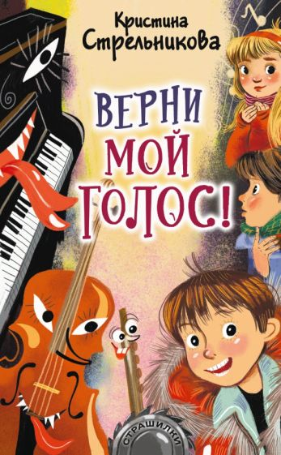 | Стрельникова, К. И.  Верни мой голос ! : фантастическая повесть - страшилка : [6+] / К. И. Стрельникова; художник Д. Лапшина. - Москва: АСТ, 2021. - 154 с: ил. - (Страшилки).  В новой повести Кристины Стрельниковой "Верни мой голос!" происходят страшные события. Митя, Федя и Лида теряют способность говорить, вместо детей начинают разговаривать их музыкальные инструменты! С каждым днём виолончель, флейта и фортепьяно приобретают всё большую самостоятельность, а дети порой не могут не только произнести слова, но и не в состоянии даже пошевелить рукой. Самое страшное, что музыкальным инструментам нравится вольная жизнь. Захотят ли инструменты отдать голоса своим нерадивым хозяевам?  Для младшего школьного возраста.
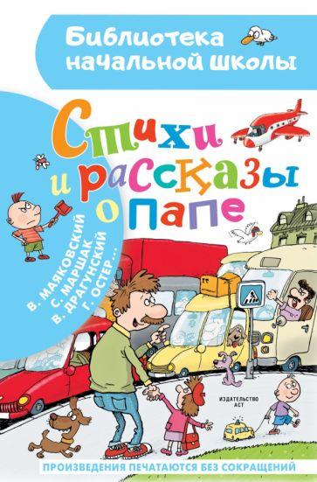 | Стихи и рассказы о папе : [0+] / художник Ю. Коровин. - Москва: АСТ, 2022. - 61 с: ил. - (Библиотека начальной школы). - Содержание : А. Барто, В. Драгунский, С. Маяковский, С. Маршак, Г.Остер и др.  В книгу "Стихи и рассказы о папе" вошли самые лучшие произведения С. Маршака, В. Маяковского, Г. Остера, В. Драгунского и других знаменитых авторов о лучших друзьях всех детей - о папах! Этот сборник отлично подойдёт для подготовки к праздникам, для совместного чтения со взрослыми и для самостоятельного чтения.  Для младшего школьного возраста.
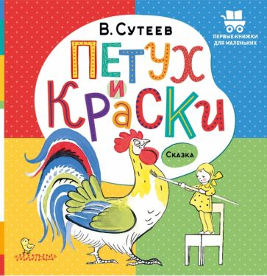 | Сутеев, В. Г.  Петух и краски : сказка : [0+] / В. Г. Сутеев; художник В. Г. Сутеев. - Москва: Малыш, 2023. - 49 с. - (Первые книжки для маленьких).  Однажды В. Г. Сутеев поймал себя на мысли, что без карандашей и красок не всякая сказка может получиться. Поэтому художник решил сделать краски главными героями своей сказки "Петух и Краски". Необычный сюжет расскажет маленькому читателю про нераскрашенного Петуха, над которым все смеялись и который отправился на поиски волшебных Красок.  Рисунки автора.  Для детей до 3-х лет.
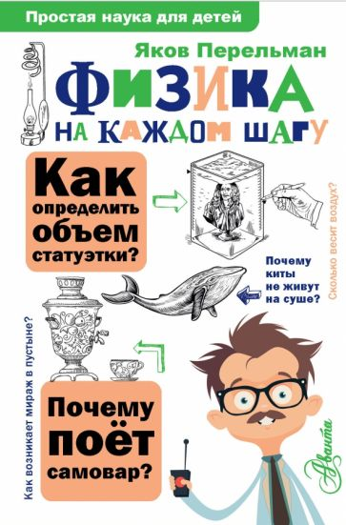 | Перельман, Я. И.  Физика на каждом шагу : [6+] / Я. И. Перельман; художник А. Румянцев. - Москва: АСТ, 2022. - 252 с. - (Простая наука для детей).  С физикой и физическими явлениями мы встречаемся на каждом шагу. Но вот замечаем ли их? Чаще всего нет! Книга первого популяризатора науки для детей Якова Перельмана "Физика на каждом шагу" научит читателей замечать физические явления в окружающей обстановке, в обиходе, в природе и в технике.  В этой книге собраны простые и интересные опыты, которые можно провести дома, задействовав самые обычные вещи, и более сотни рассказов о мире звука и света, о силе тяжести и давлении, о тепле и холоде, о миражах и многом другом.
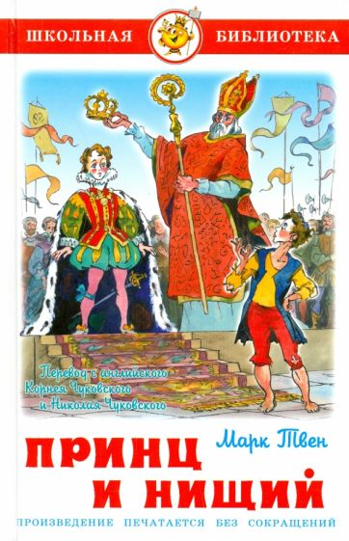 | Твен, М.  Принц и нищий / М. Твен; художник А. М. Елисеев. - Москва: Самовар, 2014. - 240 с.: ил. - (Школьная библиотека).  Гениальный сюжет Марка Твена послужил основой для создания сотен произведений писателей, драматургов и сценаристов разных стран. Никто не знает всех поворотов своей судьбы, но каждый должен понимать, что есть ценности, выше самого высокого положения человека.  Для среднего школьного возраста.  Цветные иллюстрации Анатолия Елисеева.  Переводчики: К. и Н. Чуковские.
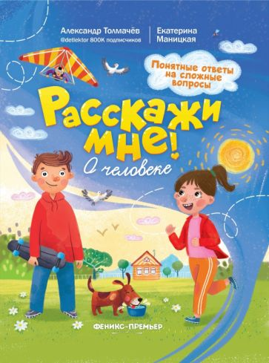 | Толмачёв, А.  О человеке / А. Толмачёв, Е. Маницкая. - Ростов-на-Дону: Феникс, 2021. - 60 с.  Серия книжек "Расскажи мне!" - это сборник понятных ответов на самые занимательные вопросы, которые будоражат умы юных исследователей мира. Не сомневайтесь - будет интересно, ведь все темы выбрал Александр Толмачёв (@detlektor) - детский популяризатор науки, блогер, радиоведущий. Более восьмисот тысяч читателей расширяют свой кругозор вместе с Александром!  Готовы узнать больше об устройстве человеческого тела и получить ответы на свои вопросы? Тогда - в путь!  Но будьте готовы к тому, что познание мира - чрезвычайно увлекательное занятие. Чем больше вы знаете, тем больше вопросов хочется задать и найти на них ответы.
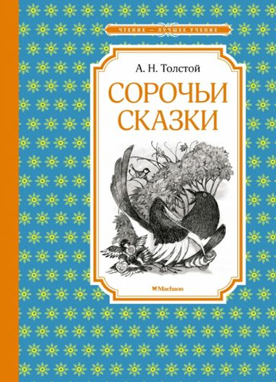 | Толстой, А. Н.  Сорочьи сказки : [0+] / А. Н. Толстой; художник Т. Белоусова. - Москва: Махаон, 2022. - 96 с: ил. - (Чтение - лучшее учение).  В эту книгу вошли сказки А.Н. Толстого из циклов "Русалочьи сказки" и "Сорочьи сказки", а также русские народные сказки в авторской обработке. Писатель, развивая фольклорные традиции, сумел сохранить в своих сказках не только выразительность и самобытность русского языка, но и житейскую мудрость народа, передаваемую из поколения в поколение.  Для младшего школьного возраста.
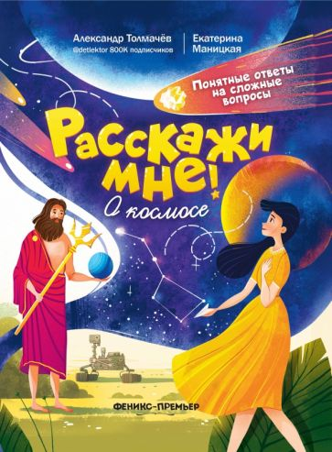 | Толмачёв, А.  О космосе : [0+] / А. Толмачёв, Е. Маницкая. - Ростов-на-Дону: Феникс, 2021. - 61 с: ил. - (Расскажи мне)  Серия книжек "Расскажи мне!" - это сборник понятных ответов на самые занимательные вопросы, которые будоражат умы юных исследователей мира. Не сомневайтесь - будет интересно, ведь все темы выбрал Александр Толмачёв (@detlektor) - детский популяризатор науки, блогер, радиоведущий. Более восьмисот тысяч читателей расширяют свой кругозор вместе с Александром!Готовы отправиться в захватывающее путешествие по космическим просторам и получить ответы на свои вопросы? Тогда - в путь!  Но будьте готовы к тому, что познание мира - чрезвычайно увлекательное занятие. Чем больше вы знаете, тем больше вопросов хочется задать и найти на них ответы.
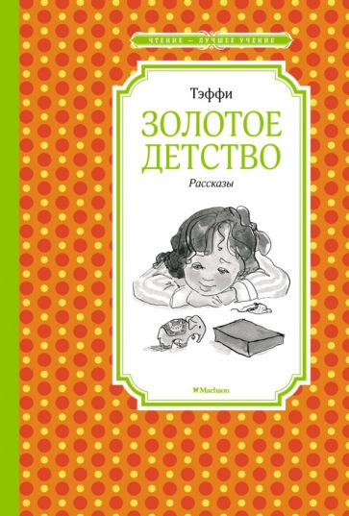 | Тэфи, Н. А.  Золотое детство : рассказы : [0+] / Н. А. Тэффи; художник Н. А. Кучеренко. - Москва: Махаон, 2021. - 128 с: ил. - (Чтение - лучшее учение).  В дореволюционной России имя Тэффи знал буквально каждый. О ней писали: «Тэффи в нашей литературе (и только ли нашей!) – явление единственное и едва ли повторимое. Многоликая, независимая, сама по себе, ни на кого не похожая Тэффи». «Королева русского юмора» пользовалась такой огромной славой, что «словечки» её персонажей вмиг становились крылатыми, ведь острый взгляд писательницы умел схватить правду жизни, подметить как самое смешное, так и самое трагичное. Рассказы Тэффи, даже грустные, способны и сегодня вызвать у читателя чувство жалости к тем, над кем она добродушно посмеивается, именно добродушно, поскольку юмор у неё всегда благожелательный.  Для среднего школьного возраста.
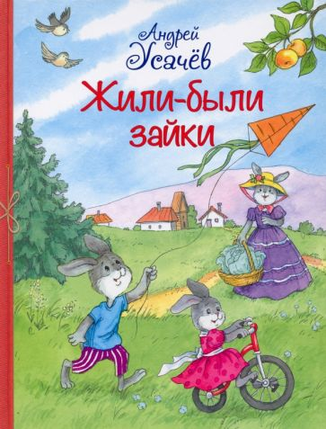 | Усачев, А. А.  Жили - были зайки : стихи для малышей : [0+] / А. А. Усачев; художник А. Гардян. - Москва: Вакоша, 2022. - 64 с. - (Все лучшие стихи).  В книгу вошли стихотворения одного из самых популярных детских поэтов Андрея Усачёва. Остроумные и весёлые, они наполнены особым, "усачёвским" юмором и заставляют детей не только посмеяться, но и задуматься над некоторыми моментами в жизни. Вот почему его стихи так нравятся мальчишкам и девчонкам, и они не только с удовольствием читают их, но и легко заучивают наизусть, чем очень радуют своих родителей.
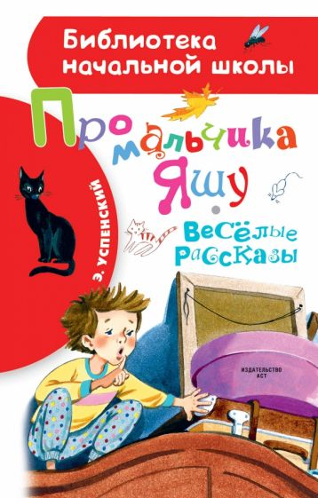 | Успенский, Э. Н.  Про мальчика Яшу. Веселые рассказы : сказки : [0+] / Э. Н. Успенский; художник И. Глазов. - Москва: АСТ, 2021. - 60 с: ил. - (Библиотека начальной школы).  Мальчик Яша — обыкновенный ребёнок.  Любит везде залезать, бегать и рисовать на обоях. Хочет, чтобы завели домашнее животное, но ухаживать за ним будет мама.  А что? Нормальный здоровый мальчик. И родители у него тоже совершенно нормальные: хотят, чтобы их малыш не бегал, не рисовал, не лазил, всё время мыл руки и съедал за обедом первое, второе, третье и компот.  Про эту правильную семью Э. Успенский написал несколько правдивых историй.
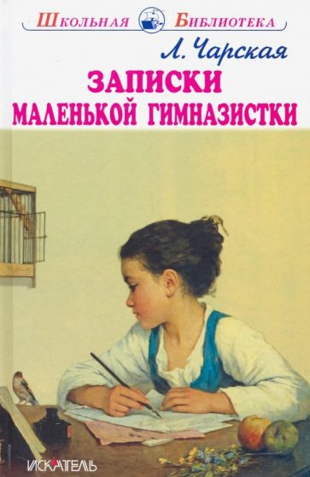 | Чарская, Л.  Записки маленькой гимназистки : повесть: [12+] / Л. Чарская. - Москва: Либри пэр Бамбини, 2022. - 112 с. - (Школьная библиотека).  В книгу вошла повесть "Записки маленькой гимнастки", где автор описала свою школьную жизнь. Книга имела успех, и Лидия Чарская стала кумиром подростков.  Для среднего школьного возраста.
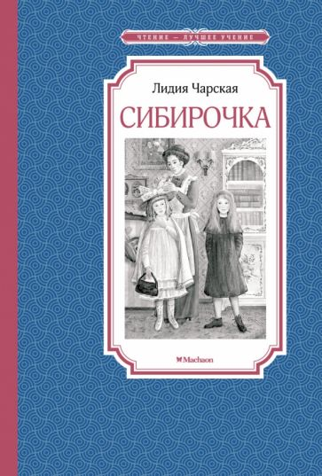 | Чарская, Л.  Сибирочка : повесть [0+] / Л. Чарская; художник Е. Чудновская. - Москва: Махаон, 2021. - 176 с: ил. - (Чтение - лучшее учение).  Героиня повести "Сибирочка" - девятилетняя девочка, на долю которой выпали испытания всевозможными лишениями, бессердечностью, малодушием и жестокостью взрослых. Но с какими бы трудностями ни сталкивалась эта стойкая духом девочка, она не утратила способность любить и прощать, не утратила веру в добро и милосердие.  Для среднего школьного возраста.
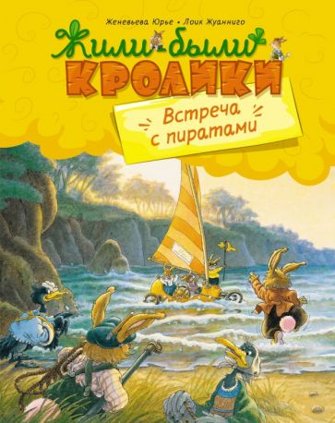 | Юрье, Ж.  Встреча с пиратами : сказочные истории : [0+] / Ж. Юрье. - Москва: Махаон, 2023. - 78 с. - (Жили-были кролики).  Весёлые и занимательные книжки о большом кроличьем семействе успели полюбить все малыши. У почтенного папы-кролика подрастают пятеро крольчат - четверо сыновей и дочка. Они непоседы и проказники и всё время попадают в удивительные, невероятные истории. Но смекалка и взаимовыручка помогают им выходить из любой переделки. Они всегда готовы к новым приключениям!  Детям до 3 лет, текст читают взрослые.
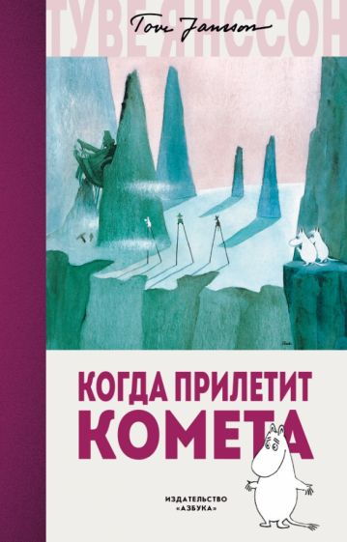 | Янссон, Т.  Когда прилетит комета : [6+] / Т. Янссон; пер. c фин. Е. Тиновицкой. - Санкт-Петербург: Азбука, 2021.-192 с.  На Муми-долину надвигается конец света! Где-то далеко в непроглядно-чёрной Вселенной движется звезда с пылающим хвостом — комета, — которая вот-вот упадёт на Землю. Муми-троллю и Сниффу рассказал об этом их новый друг Снусмумрик, которого они повстречали по пути в обсерваторию (они отправились туда узнать, правда ли Вселенная такая чёрная. И это было очень опасное путешествие!) А учёные в обсерватории даже назвали день и час, Когда прилетит комета. Медлить нельзя — нужно как можно скорее попасть домой. Ведь мама с папой непременно придумают, как спасти мир!  Книга, которую вы держите в руках, — настоящее событие. Впервые за долгие годы весь цикл о муми-троллях заново переведён на русский язык!
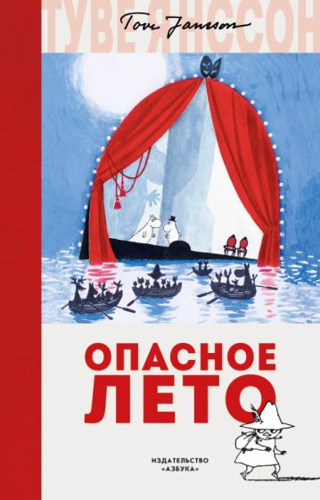 | Янссон, Т.  Опасное лето : [6+] / Т. Янссон; пер. c швед. М. Людковской. - Санкт-Петербург: Азбука, 2021. - 192 с: ил.  Лето выдалось тревожным – наводнение пришло в Долину и затопило дом мумии-троллей. Семья отправилась искать новое жилье. На удачу, волнами к берегу прибило вполне подходящий дом, который, правда, вёл себя немного странно. У него была крыша, похожая на створку раковины, и вращающийся пол, а если дернуть за шнурок – с потолка упадет картина. Или польет дождь. Или зажгутся сотни разноцветных огней. Едва семейство немного прибралось и село пить чай, как объявился один из прежних обитателей и заявил, что весь дом – театр. И тогда Муми-папа берётся за постановку пьесы собственного сочинения!  Для среднего школьного возраста.
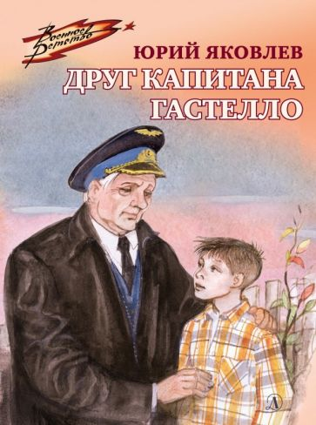 | Яковлев, Ю. Я.  Друг капитана Гастелло : рассказы : [6+] / Ю. Я. Яковлев; художник Г. Мазурин. - Москва: Детская литература, 2021. - 109 с: ил. - (Военное детство).  Война окончена. Но еще долго звучит ее эхо. Война дает о себе знать: осколком, засевшим в груди ветерана, дневником соседки-одногодки, умершей в блокадном городе, дедушкиными саперными ножницами. Важно бережно хранить эту память, не дать никому оболгать и принизить образы героев того страшного четырехлетия.  К 75-летию Победы в Великой Отечественной войне.  Для среднего школьного возраста.

